项目名称 |  | 密级
Vini—SNS交友平台 |  | 仅供收件方查阅
项目编号 | 版本 | 文档编号
移动端1号项目 | 1.0 | Project ID_Proc_RA_002

“Vini—SNS交友平台”项目需求规格说明书

拟制 | 李澳 | 日期 | 2020.09.02
评审人 | 周梦 | 日期 | 2020.09.02
批准 | 虞洋 | 日期 | 2020.09.02


武汉市软酷网络科技有限公司
版权所有 不得复制

Revision Record
修订记录
Date  日期 | Revision Version  修订版本 | CR ID /Defect ID  CR/ Defect号 | Sec No.  修改章节 | Change Description  修改描述 | Author  作者
2020/9/4 | 0.1 | CR001 | 全部 | 建立文档 | 李澳
2020/9/5 | 0.2 | CR001 | 全部 | 编写需求划分和质量属性 | 李三木
2020/9/5 | 0.3 | CR001 | 第3章 | 详细描述功能划分 | 李澳
2020/9/6 | 1.0 | CR001 | 全部 | 团队经理审阅批准 | 李澳

目录
1 简介 6
1.1 目的 6
1.2 范围 6
2 总体概述 7
2.1 软件概述 7
2.1.1 项目介绍 7
2.1.2 产品环境介绍 7
2.2 软件功能 7
2.3 用户特征 8
2.4 假设和依赖关系 8
3 具体需求 9
3.1 系统用例 9
3.1.1 交友 9
3.1.2 用户信息管理 9
3.1.3 聊天 10
3.1.4 动态社交 10
3.2 用户信息管理 10
3.2.1 “用户信息管理”简介 10
1 功能介绍 10
2 输入 10
3 处理 11
4 输出 12
3.2.2“用户信息管理”用例图 12
3.3 社区交友 13
3.3.1“社区交友”简介 13
1功能介绍 13
2.输入 13
3.处理 13
4.输出 14
3.3.2“社区交友”用例 14
3.4 聊天 15
3.4.1“聊天”简介 15
1.功能介绍 15
2.输入 15
3.处理 15
4.输出 16
3.4.2 “聊天”用例 16
3.5 动态社交 17
3.5.1“动态社交”简介 17
1.功能介绍 17
2.输入 17
3.处理 17
4.输出 18
3.5.2“动态社交”用例 18
3.6 数据字典 18
3.6.1 数据字典 18
3.6.2 E-R关系图 19
4 性能需求 20
4.1 时间性能需求 20
4.2 系统开放性需求 20
4.3 界面友好性需求 20
4.4 系统可用性需求 21
4.5 可管理性需求 21
5 接口需求 22
5.1 用户接口 22
5.2 软件接口 22
5.3 通讯接口 22
6 总体设计约束 23
6.1 标准符合性 23
6.2 硬件约束 23
6.3 技术限制 23
7 软件质量特性 24
7.1 可靠性 24
7.2 易用性 24
8 需求分级 25
9 附录 26

Keywords 关键词：
Vini，SNS交友平台，需求说明书，质量属性，功能
Abstract 摘 要：
本文档描述了Vini-SNS交友平台的需求，包括功能模块划分和质量属性描述，并对需求进行了分级管理。
List of abbreviations 缩略语清单：
Abbreviations缩略语 | Full spelling 英文全名 | Chinese explanation 中文解释
HTTP | Hyper-Text Transfer Protocol | 超文本传输协议
RFC | Request For Comments | 互联网请求文档
JRE | Java Runtime Environment | Java运行时环境
SNS | Social Networking Services | 社交网络服务

1 简介

1.1 目的
该需求说明书用于规约项目的需求规范，确定项目的功能和质量属性。本需求说明书面向以下的读者提供功能。
客户：本需求说明书向项目的开发客户确认了项目的预期功能和质量属性，用于确保项目按照客户预期的方式进行开发，并作为交付合同的依据。
开发人员：本需求说明书作为开发团队的基本依据，用于指导开发项目的规划、项目设计。
测试人员：本需求说明书作为测试团队的基本依据，用于指导系统测试、集成测试的测试用例设计。

1.2 范围
本文档明确了项目产品的运行环境、运行方式，产品的功能，产品的合规性要求和产品的总体质量属性。
本文档所规定的产品的质量属性量化值仅作为参考，可能无法标志产品最终的质量属性，最终质量属性可能根据技术设计产生偏差。
本文档所规定的产品的运行方式只涉及产品的总体架构，实际部署中可能包含文档未规定的硬件部署、软件安装和第三方软件、代码的使用。
本文档不包括产品的具体部署架构，不包括产品的设计。

2 总体概述

2.1 软件概述

2.1.1 项目介绍
项目的名称为Vini，是一个SNS型的社区交友平台。用户可以通过项目产品进行交友、聊天和社区互动。我们希望通过该项目为互联网用户提供一个舒适、便捷的互联网社交环境。
产品的交友功能包括用户主动添加好友和好友智能推荐。用户可以利用产品添加社区的其他用户为好友，并利用产品的社交功能进行互动。
产品的聊天功能包括单聊和群聊。用户可以利用产品，与其好友进行聊天，并发送文字、语音等内容。用户也可以加入或创建群聊，与多个其他社区用户进行聊天。
产品的社区互动功能主要基于用户的动态分享。用户可以利用产品发布动态信息，分享文字和图片动态。用户也可以对好友的动态信息点赞、评论。

2.1.2 产品环境介绍
本产品是独立的软件系统，由安卓客户端和后端服务器API组组成。产品后端可以运行于Linux服务器，需要Java 11以上的Java运行时。产品前端可以运行于安卓操作系统上，需要的安卓版本大于8.0（Android Oreo）。产品的前后端通讯使用Internet进行。

2.2 软件功能
软件功能由下图所示的功能结构图确定，主要分为前后端两个部分。
前端主要提供了界面展示、用户交互的功能；后端主要提供了一组API接口，前后端协同提供了聊天、好友管理和动态功能。
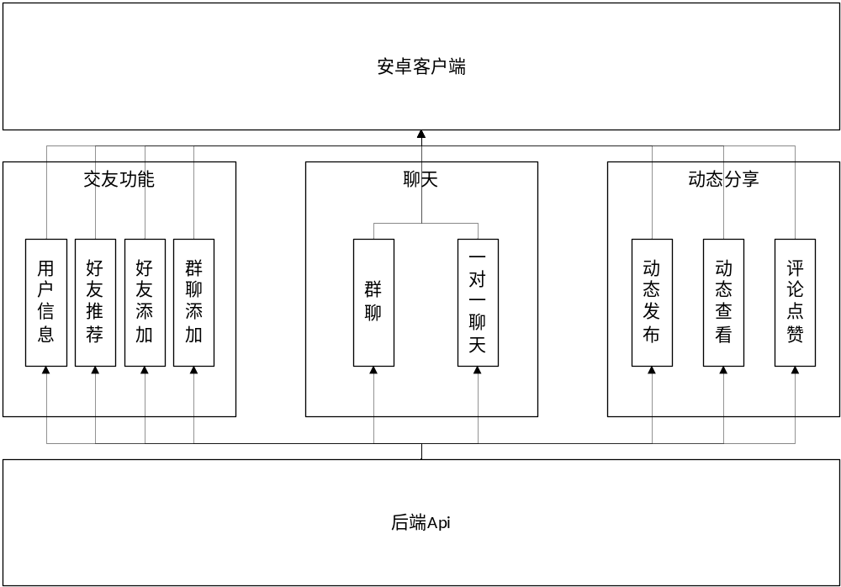

2.3 用户特征
我们希望将产品打造成互联网青年的社交平台，因此产品的用户主要是希望通过网络拓展交友圈子的新时代互联网用户。用户熟练使用手机App访问互联网，有个人兴趣，希望在平台上交友，并与平台的朋友进行互动。

2.4 假设和依赖关系
产品计划使用Java（OpenJDK）进行开发，使用Spring框架进行开发。
产品计划使用云服务器部署后端框架，计划使用CentOS 8.0操作系统。
产品计划使用Github代码仓库进行版本控制。

3 具体需求

3.1 系统用例
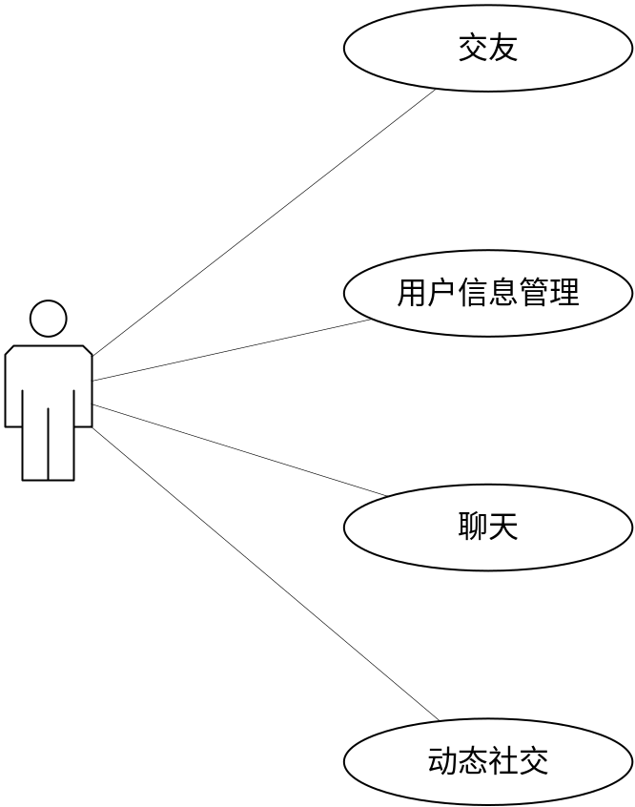

3.1.1 交友
完成注册的系统用户可以借助平台搜索指定的好友名称发起好友申请，对方通过后用户可以在自己的好友列表中找到该好友并发起一对一会话。同时用户可以管理自己的好友列表随时删除/添加好友成员。
同样地，用户可以搜索指定的群聊名称请求加入。群主通过后用户也可以通过群聊列表发起群聊天。用户可以自主退出加入的群聊，当群主退出群聊时，群聊自动解散。

3.1.2 用户信息管理
用户可以注册账号，登陆系统查看并随时修改自己的个人信息，查看好友和已加入群聊的对外展示信息。

3.1.3 聊天
已注册用户可以通过好友列表/群聊列向想指定好友/群聊发起聊天会话。聊天会话支持用户发送的消息类型包括：文字、语音、图片、视频和其他文件类型。

3.1.4 动态社交
已注册用户可以发布并管理个人动态、查看他人动态并留下点赞或者评论。其他用户为自己的动态点赞或者评论会有消息提示方便用户查看。

3.2 用户信息管理

3.2.1 “用户信息管理”简介

1 功能介绍
1.兴趣设置
用户可以为自己的个人账号的“兴趣”一栏中添加自己的喜好并且随时修改相应喜好。用户不设置兴趣则默认为空。用户可以在创建账号时首次添加兴趣，也可以在日常使用中随时更改这些兴趣。用户的“兴趣”会部分影响系统为用户定制的好友推荐名单。
2.用户注册
系统在创建账号时需要用户提供基本的用户名和密码信息。如果用户名与密码为空，系统会给出提示信息并且等待用户键入缺少的用户名或密码来继续注册流程。
如果用户用来注册的用户名已经被抢注，系统后端会返回400的状态代码和错误信息并要求用户尝试其他可用的用户名来完成该注册流程。
3.用户登录
当用户输入用户名和密码登录账号时，系统首先会检查账号是否注册过，如果未注册会提示用户账号无效并要求用户换用合法的账号。在确认账号有效后，系统会检查密码是否正确。不匹配的账号密码会给出提示要求用户核对账号密码后重新输入账号和密码。
4.用户基本信息设置
用户注册时除必要的账号密码外未填写的信息一律设置为空（头像会显示默认头像）。用户登录后可以修改基本的账号信息（包括账号、密码、性别、头像、生日、地点、兴趣等）。
特别地，当用户修改用户名时，如果修改后的用户名已经被抢用，系统后端会返回400的状态代码和错误信息并要求用户尝试其他可用的用户名来完成用户名称修改。用户在修改时未填写的栏目信息默认不修改。

2 输入
“用户信息管理”功能中涉及到的输入数据（包括账号、密码、性别、头像、生日、地点、兴趣等）需要满足以下要求：
输入来源：
移动端UI控件中用户的键盘输入
数量：
1组1次
度量单位：
输入后打包后的用户信息json包
时间要求：
用户确认输入完成之后
包含精度和容忍度的有效输入范围：
1.用户名不能为空长度不大于32个英文字符长度/16个中文字符长度；
2.密码不能为空；
注意：
1.前端接受密码输入后产生对应的passwordHash发给后端，后端不直接存储用户密码；

3 处理
输入数据的有效性检测
用户信息数据是否为空前端可以及时检测告诉后端由后端逻辑处理，用户名是否被占用和账号密码正确性由后端查询数据库可以知晓。
操作的确切次序，包括各事件的时序
注册：用户输入非空的账号、密码->前端获取确认符合格式->前端将密码转换为passwordHash与其他信息整合为json包发给后端->后端检查账号占用情况确认新账号可用->后端存储账号和passwordHash信息到数据库中返回成功信息给前端->前端提示用户已经成功注册；
登录：用户输入非空的账号、密码->前端获取确认符合格式->前端将密码转换为passwordHash与其他信息整合为json包发给后端->后端查询账号和passwordHash后无误->后端返回成功信息给前端->前端提示用户已经成功登录并跳转页面；
修改用户信息和兴趣设置：用户登录后修改各项个人信息后在前端确认->前端获取确认符合格式->前端将密码转换为passwordHash后与各栏用户数据一起打包成json数据包发给后端->后端根据json包里有的信息修改用户数据库的数据，json包里没有封装的数据默认不修改。
对异常情况的回应：
用户名长度溢出：设置返回错误信息，状态代码为400
通信失败：设置返回错误信息，状态代码为400
错误处理：设置返回错误信息，状态代码为404
用于把系统输入转换到相应输出的方法：
利用若干自定义处理函数查询后端数据库
对输出数据的有效性检测：
前端检查后端在处理后返回的状态代码是否为表示“通过”的200

4 输出
“用户信息管理的输出”是用户信息处理之后前端对用户的界面反馈
数量
取决于后端返回信息的数量
度量单位
后端返回的json结果信息包
时序
获取后端的json返回包->获取状态代码->前端为用户返回可视化提示信息
包含精确度和容忍度的有效输出范围
符合后端传回前端的json包格式即可
对非法值的处理
待定
错误消息
根据错误状态代码和错误消息输出用户的错误原因到界面

3.2.2“用户信息管理”用例图
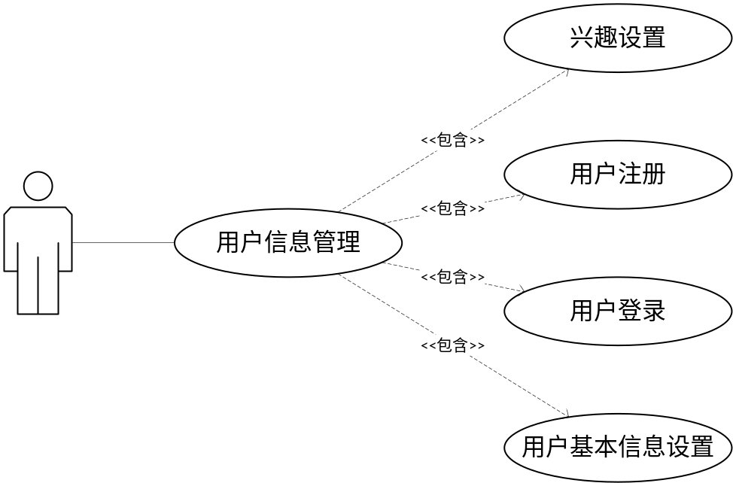

3.3 社区交友

3.3.1“社区交友”简介

1功能介绍
1.好友推荐
系统会为设置过兴趣的登录用户推荐有着相似兴趣的其他用户为潜在好友。（兴趣设置参考“用户信息管理”部分）
2.好友添加
用户可以按用户名检索其他用户或者对系统推荐用户发起好友申请，待对方通过后可以将对象用户添加到好友列表。如果搜索的用户不存在或者直接搜索空白用户名，系统后端会返回400的状态和错误信息，前端会给出相应页面提示。
3.群组添加
用户可以按群聊名检索其他群聊发起加群申请，待群主通过后可以加入群聊，并将该群聊加入群组列表。如果搜索的群聊不存在或者直接搜索空白名，系统后端会返回400的状态和错误信息，前端会给出相应页面提示。

2.输入
“社区交友”核心输入是好友搜索与群聊搜索时的搜索框输入
输入来源：
用户在搜索框里的键盘输入
数量：一次输入的内容算作一个完整的用户名/群聊名
度量单位：
String性质的名称字符串
时间要求：
用户确认输入完成之后
包含精度和容忍度的有效输入范围：
用户名不能为空长度不大于32个英文字符长度/16个中文字符长度

3.处理
输入数据的有效性检测：
搜索的指定用户或群聊是否存在由后端查询数据库可以判断
操作的确切次序，包括各事件的时序：
情形一：用户在搜索框里输入想要添加的好友/群聊->前端发送姓名参数到后端->后端查询目标用户/群聊的存在->后端返回成功信息给前端->前端显示搜索到的用户/群聊条目并提供添加选项->用户选择添加发送申请等待对象用户/目标群聊的群主审核通过
情形二：后端查询与用户同一兴趣的其他用户/群聊名单返回前端->前端显示推荐的用户/群聊条目并提供添加选项->用户选择添加发送申请等待对象用户/目标群聊的群主审核通过
对异常情况的回应：
用户名长度溢出：设置返回错误信息，状态代码为400
通信失败：设置返回错误信息，状态代码为400
用于把系统输入转换到相应输出的方法：
利用若干自定义处理函数查询后端数据库
对输出数据的有效性检测：
前端检查后端在处理后返回的状态代码是否为表示“通过”的200

4.输出
“社区交友”最终输出是用户的好友列表和群聊列表
数量
取决于通过审核的好友申请数量和群聊数量
度量单位
好友列表条目/群聊列表条目
时序
后端查询填写的用户名/群聊名返回可用的用户/群聊名单->用户选择心仪对象发送申请->前端显示“等待对方通过”
对非法值的处理
申请未成功发送出去时返回400状态代码和错误信息
错误消息：
根据错误状态代码和错误消息前端输出用户的错误原因到界面

3.3.2“社区交友”用例
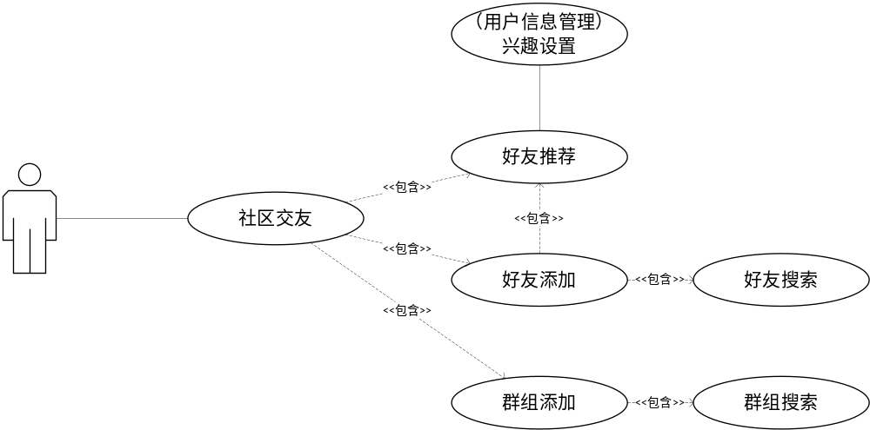

3.4 聊天

3.4.1“聊天”简介

1.功能介绍
聊天分为好友聊天与群组聊天，聊天过程中系统支持用户发送的消息类型包括文字、语音、图片（文件）。发送方发送消息时，对象用户/对象群聊的其他用户可以接收到。聊天输入为空时默认作为无效输入。

2.输入
输入来源
用户在聊天框里的输入
数量：
一次发送确认视作一条消息
度量单位
消息对象
时间要求
发送确认后立即发送
包含精度和容忍度的有效输入范围：
输入内容非空

3.处理
输入数据的有效性检测：
输入内容非空可以视为有效
操作的确切次序，包括各事件的时序：
用户编辑输入信息->前端检测信息类型选择对应方式传给后端->后端根据类型信息使用对应的暂存方法
对异常情况的回应：
输入信息为空：前端视作无效输入不做处理
通信失败：设置返回错误信息，状态代码为400
用于把系统输入转换到相应输出的方法：
取决于消息类型采用不同的自定义函数和外部api
对输出数据的有效性检测：
前端检查后端在处理后返回的状态代码是否为表示“通过”的200

4.输出
“聊天”最终输出是目标用户/群聊的其他用户设备上接收到消息
数量
取决于成功发送的消息数量
度量单位
成功发送的消息
时序
后端查询填写的用户名/群聊名返回可用的用户/群聊名单->用户选择心仪对象发送申请->前端显示“等待对方通过”
对非法值的处理
乱码信息输出不发送给目标，用状态代码400和错误信息告诉发送用户信息发送失败
错误消息：
根据错误状态代码和错误消息前端输出用户的错误原因到界面

3.4.2 “聊天”用例
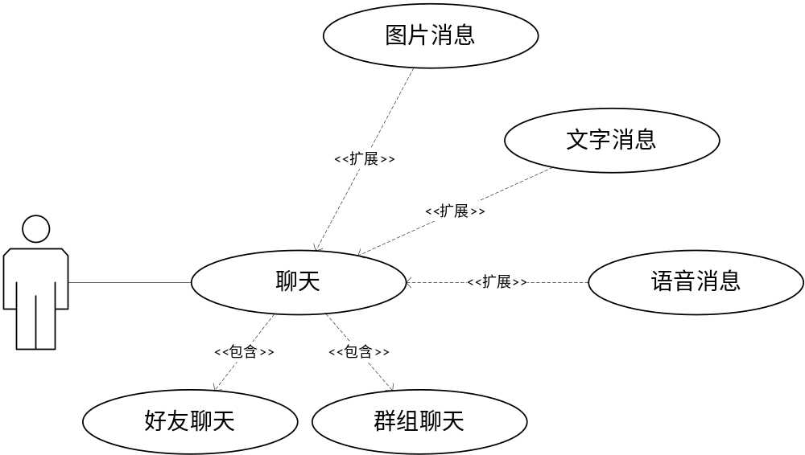

3.5 动态社交

3.5.1“动态社交”简介

1.功能介绍
动态社交涉及到与其他用户的动态交流。对用户自己而言，系统支持用户发布、删除、点赞、评论自己的动态，同时每一个系统用户还可以为其他用户的动态点赞和评论。
特别地，如果点赞或者评论别人动态时动态发布者正好删除了该条动态，那么在点赞或者评论确认时，前端会返回提示信息并使该点赞/评论动作无效。
如果创建动态时所有内容为空视为无效动态不予创建。

2.输入
输入来源
用户对动态的创建、删除，对自己或他人动态的评论或点赞（以下简称“操作”）。
数量：
一次点赞/评论/动态编辑视为一次操作
度量单位
操作的总次数
时间要求
操作确认后立即发送处理
包含精度和容忍度的有效输入范围：
编辑动态仅限对自己的动态而言

3.处理
输入数据的有效性检测：
操作非空视为有效
操作的确切次序，包括各事件的时序：
(用户创建动态->)用户查看自己/他人的动态->(点赞/评论->)(用户删除自己的动态)
对异常情况的回应：
创建的动态为空：前端视作无效输入不做处理
通信失败：设置返回错误信息，状态代码为400
用于把系统输入转换到相应输出的方法：
取决于操作类型采用不同的自定义函数和外部api
对输出数据的有效性检测：
前端检查后端在处理后返回的状态代码是否为表示“通过”的200

4.输出
“聊天”最终输出是用户本人/其他用户设备上接收到反馈
数量
取决于成功反馈的操作数量
度量单位
一次成功的操作
时序
后端进行操作对应的数据库表格处理->返回给发起操作的前端成功消息->对应前端显示对应操作成功的信息
对非法值的处理
动态在点赞/评论前已经被原发布者删除，则用状态代码400和错误信息告诉发送用户信息发送失败
创建动态时内容为空，视为无效操作不发布该动态
错误消息：
根据错误状态代码和错误消息前端输出用户的错误原因到界面

3.5.2“动态社交”用例
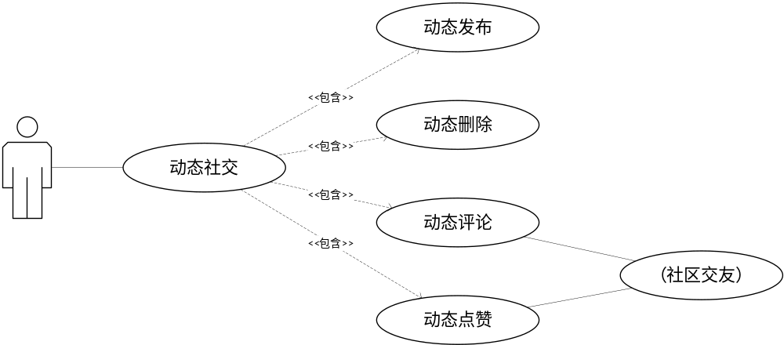

3.6 数据字典

3.6.1 数据字典
对于产品中有要求的数据字典，预先约定如下。
1. 数据集“用户信息”，存储有用户的个人信息。
2. 数据结构“消息”，存储有聊天过程发送的一条消息的数据。
字段 | 类型 | 可为空 | 描述
userId | Integer | 否 | 用户的ID，是产品内部使用的用户标识符，用户使用过程中不会直接接触到。
username | String(30) | 否 | 用户名，是用户保存的身份凭证，唯一。
birthday | Date | 是 | 用户生日。
gender | Boolean | 是 | 用户性别，false表示男性。
passwordHash | String | 否 | 经消息摘要后的密码哈希，用于登录验证。
location | String | 是 | 用户现居地。
thumbnail | Byte[] | 是 | 用户头像。
字段 | 类型 | 可为空 | 描述
messageId | Integer | 否 | 消息的Id，在系统中唯一。
time | Integr | 否 | 消息的时间戳。
from | Integer | 否 | 消息的发送者userId。
to | Integer | 否 | 消息的接受者userId或群聊ID。
type | Integer | 否 | 消息的类型。
broadcast | Integer | 否 | 消息是群发消息还是私聊消息。
data | Byte[] | 否 | 消息的数据。

3.6.2 E-R关系图
项目的E-R关系图如下图所示。
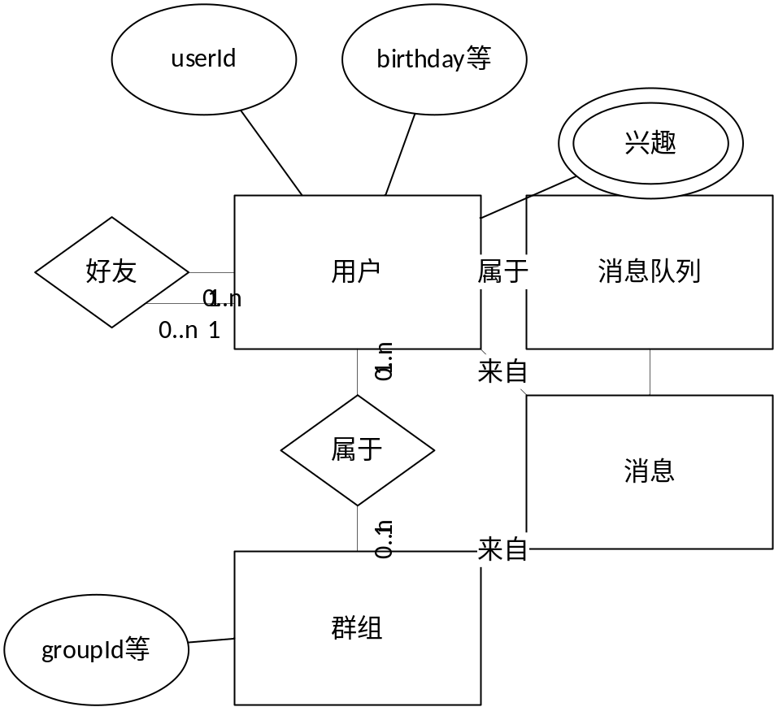

4 性能需求

4.1 时间性能需求
产品中本地运行的交互动作应当在0.1秒内响应用户的动作，并在0.5秒内完成响应。
产品中的网络请求和相关的交互动作应当在0.2秒内响应用户动作，给出提示，并尽可能充分地利用网络环境，尽快完成用户的请求。

4.2 系统开放性需求
产品的后端应当可以在任何运行Java11及以上JRE环境中运行，并提供Web接口服务。
产品的数据库服务器应当可以使用任何配置好的MySQL8.0及以上的数据库和MongoDB数据库和Redis数据库。
产品的客户端应当可以在Android 8及以上的操作系统中正常运行。

4.3 界面友好性需求
产品的客户端界面应当简洁美观，不应当主动弹出任何非功能性的文字，不应当出现任何与产品的使用无关的文字。

4.4 系统可用性需求
系统的后端应当维持99.9%以上的可用性。

4.5 可管理性需求
系统的错误应当可以在1小时内定位并在3小时的工作时间内修复。由于系统错误引发的数据丢失应当可以部分或全部恢复，不可恢复的数据丢失应当不产生任何损失。

5 接口需求

5.1 用户接口
产品向用户提供安卓客户端。安卓客户端应当包括明显的导航栏，以供用户在功能界面之间进行选择。不同的功能界面应当保持尽可能一致的界面布局和交互逻辑。

5.2 软件接口
产品使用如下的第三方软件：
- MySQL数据库，版本8.0及以上；
- Redis数据库，版本5.0及以上；
- MongoDB数据库，版本4.0及以上；
- Java运行时环境，符合Java 11及以上标准。
产品客户端运行于以下版本的操作系统：
- Android 8.0及以上。

5.3 通讯接口
在服务器和客户端之间，产品使用如下的应用层协议进行通讯：
- HTTP/1.1 协议；
- WebSocket协议。
产品的底层网络协议可以使用支持上述应用层协议、客户端和服务器端都支持的任意底层网络协议。
在产品的服务器内部，可能存在MySQL、Redis和MongoDB数据库连接使用其规定的数据库连接协议进行的通讯。

6 总体设计约束

6.1 标准符合性
产品的后端API接口符合RFC2616所规定的HTTP/1.1标准。
产品的安卓客户端符合《阿里巴巴Android开发规范》。

6.2 硬件约束
产品客户端需要在主频大于1GHz的ARM处理器上运行。
产品服务器端需要2GB以上内存和10GB以上的磁盘空间。

6.3 技术限制
产品的MySQL数据库应当使用InnoDB存储引擎。

7 软件质量特性

7.1 可靠性
系统的后端应当维持99.9%以上的可用性。

7.2 易用性
产品的客户端界面应当简洁美观，不应当主动弹出任何非功能性的文字，不应当出现任何与产品的使用无关的文字。

8 需求分级
Requirement ID  需求ID | Requirement Name  需求名称 | Classification  需求分级
R-001 | 用户信息管理 | A
R-002 | 好友添加 | A
R-003 | 聊天 | A
R-004 | 动态发布 | A
R-005 | 动态评论点赞 | A
R-006 | 拓展的消息类型 | B
R-007 | 好友推荐 | B

9 附录
无

